
РУКОВОДСТВО ПОЛЬЗОВАТЕЛЯ ВИЗУАЛИСТЫ СЕРИЯ К4

Производство:
Джек Швейная машина Co., Ltd.
No 15 Аэропорт Южная дорога район Цзяоцзы, Тайчжуну Чжэцзян
Поставщик:
Общество с ограниченной ответственностью «Цимбал» Сп К. 95–341 Лодзь Позерская
ОПИСАНИЕ И НАЗНАЧЕНИЕ УСТРОЙСТВА
Устройство серии K4 представляет оценят собой швейную машину с оверлоком. Машина работает на специальном столе для швейных машин. Во время использования устройства оператор должен сидеть в удобном положении на неподвижном кресле, без колеса и использовать защитные очки.
Машина предназначена для обшивки краев различных видов текстильных материалов, т.д. Тканей и Денин. Другое нецелевое использование машины – например, для пошива не текстильных материалов, пластика и т.д. Это грозит повреждением устройства, а также угрожает безопасности оператора.
НЕ ВЫБРАСЫВАЙТЕ!
Когда срок службы устройства подходит к концу, он не должен быть выброшен, а должен быть утилизирован в соответствии с положениями Директивы Европейского союза об отходах электрического и электронного оборудования (ООЭО) и Директивы об ограничениях на использование определенных опасных веществ, включенных в электрическое и электронное оборудование (РОКС).
Поэтому по окончании эксплуатации вы имеете право вернуть использованное устройство продавцу при условии приобретения вами другого, аналогичного устройства. В противном случае следует проверить правила о правильном способе утилизации устройства, проконсультироваться с компетентными государственными органами или лечебно-восстановительным учреждением.

ИНСТРУКЦИИ ПО ТЕХНИКЕ БЕЗОПАСНОСТИ
Для того чтобы машина была безопасной, необходимо использовать столько функций, сколько у нее есть, правильно эксплуатировать устройство, в соответствии с инструкцией.
- Во время использования машины особое внимание следует уделять основным мерам безопасности.
- Перед запуском машины внимательно прочитайте эти инструкции.
- Не используйте машину без мер безопасности. Все ограждения и другие меры безопасности должны быть на месте, когда машина готова к работе.
- Машиной может управлять должным образом обученный оператор.
- Для собственной безопасности оператора рекомендуется использовать защитные очки.
- Выключите главный выключатель машины или отключите его от источника питания и убедитесь, что педаль не нажата, прежде чем приступать к следующим операциям:
- Резьба иглы, регулировка компенсации резьбы и ее резьба и замена бобины в цилиндре
- Замена иглы, ноги давления, зубов, направляющей иглы, направляющей материала и других частей
- Направо машины
- В конце задания, когда оператор покидает рабочее место и машина остается без присмотра. Если кожа или глаза вступают в контакт с какой-либо смазкой, маслом или другой жидкостью, промойте область чистой водой и обратитесь к врачу. Если вы проглотили какую-либо жидкость, немедленно сообщите об этом врачу.
- Ремонт, модификации и регулировки устройства должны проводиться квалифицированными техническими специалистами. Рекомендуется использовать только оригинальные запчасти, риск повреждения машины, возникший в результате использования, чем оригинальные запчасти, несет пользователь.
- Текущее техническое обслуживание и инспекции должны проводиться соответствующим квалифицированным лицом или техником.
- Для обслуживания электронных деталей и компонентов также требуется квалифицированный техник. Остановите машину сразу после того, как заметили повреждение или неисправность электронных компонентов.
- Чтобы обеспечить наилучшую производительность машины, рекомендуется периодически чистить ее.
- Точное выравнивание машины обеспечит лучшее качество работы и снизит уровень шума.
- Следует использовать соответствующую электрическую проводку, включая заземление.
- Машина может быть использована только для той цели, для которой она была создана. Другое использование машины не допускается.
- Любая модификация или изменение, вносимое в машинное оборудование, должно соответствовать стандартам и правилам безопасности. Производитель не несет ответственности за повреждения, вызванные изменениями и модификациями машины.
- Применяются два основных предупреждения системы безопасности:
1. Не открывайте крышки любых коробок передач с электроникой двигателя и другими устройствами, не прикасайтесь никаким-либо электрическим или электронным компонентам, чтобы избежать поражения электрическим током. Всегда соблюдайте следующие запреты и приказы:
- никогда не используйте машину с снятыми средствами защиты от физических травм следите за волосами и частями одежды, которые могут быть «втянуты» колесом, отбеливателем, пасек люб сильный.
- Никогда не вставляйте пальцы под крышку компенсации иглы или нити.
- Во время работы машины улавливатель вращается с очень высокой скоростью, поэтому будьте осторожны, чтобы улавливатель не вызвал травмы и не забудьте выключить машину перед заменой бобины в цилиндре. не кладите пальцы под крышки машины во время работы.
- Серводвигатели работают очень тихо, пока машина неподвижна, поэтому выключите питание, чтобы избежать неожиданных запусков.
- Не используйте устройство, если электрический провод не заземлен.
- Перед подключением или отключением электропроводки выключите машину.
Спецификация
Тип | Высокоскоростная компьютерная машина типа фрондерка с цилиндрическим слоем
Название модели | -  К4
Тип стежка | Стандарт ISO :406/407/602/605
Использование | Трикотажные и трикотажные полотна с бесшовным швом, рулоны
Скорость шитья | Максимальная скорость 5500RPM  Заводская настройка скорости: 4000RPM
Расстояние между иглами | 3- Игла: 5,6 мм 6,4 мм  2- Игла: 2,8 мм 3,2 мм、 5,6 мм 6,4 мм
Коэффициент переноса дофине. | 0.8–1.3
Длина стежка | 1.5мм - 4.5 мм
Тип иглы | UY128GAS 11# 、14# (стандарт 11#)
Ход игольчатого стержня | 33мм
Высота под.  стопки | 7.0мм
Размеры | Размер коробки: 675 мм ×450 мм ×602 мм  Размеры машины: 500 мм ×380 мм × 260 мм
Вага | нетто :52Кг брутто:62Кг

Установка
- Схема вырезания столешницы
- Крепление педального стержня (цепи)

Смазка
Прежде чем приступить к работе, во избежание несчастных случаев, вызванных неожиданным запуском, отключите источник питания и дождитесь полной остановки двигателя
В момент доставки машина не смазывается маслом (сухая). Перед первым использованием убедитесь, что масло было правильно подано в устройство.
1. Заполнение бака
Рекомендуется использовать масло.
Чтобы налить масло, откройте колпачок с маркировкой « Масло»и налейте масло до уровня между нижней и верхней линиями индикатора. После заполнения включите питание, чтобы увидеть, видно ли масло в окне индикатора если нет, повторите действие.

Перед первым использованием или после длительного простоя машины смажьте игольчатый стержень и соединение иглы 2-3 каплями масла.

Использование машины

Когда игольчатая нить растягивается слишком сильноКогда игольчатая нить мало растягивается

- Регулировка длины стежка
Длина стежка станка регулируется в диапазоне 1,5 - 4,5 мм, в зависимости от типа и толщины материала.
Регулировка производится с помощью ручки длины стежка, в результате чего вращение по часовой стрелке увеличивает значение, а вращение против часовой стрелки уменьшает длину стежок.
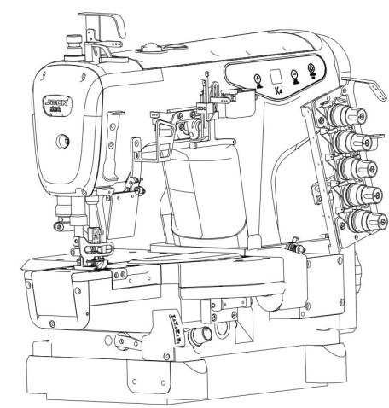
- регулирование дифференциального транспорта
Дифференциальная регулировка может производиться в диапазоне 0,8–1,3.
Регулировка производится путем ослабления регулировочного винта и подъема его для сморщивания и опускания для растяжения.
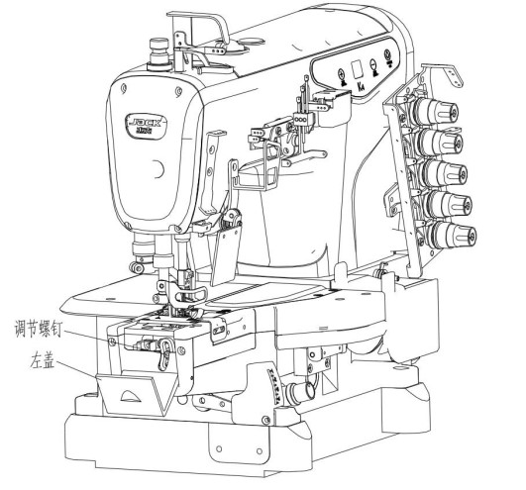
- регулировка давления ноги
Давление стопы должно быть максимально легким.
Регулировка производится путем ослабления регулированного винта и его поворота, в результате чего вращение по часовой стрелке увеличивает давление, а вращение в обратном направлении – уменьшает прижимную силу стопы.
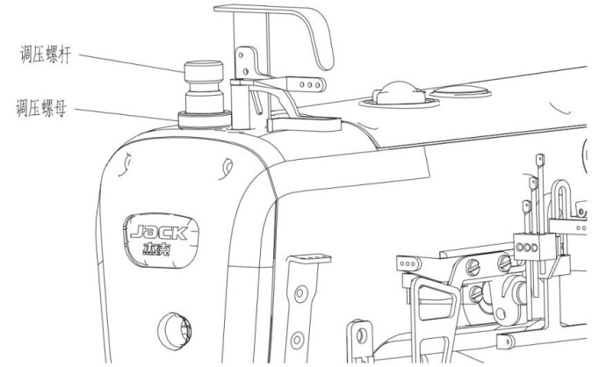
- Регулировка натяжения резьбы
Натяжение нити зависит от типа материала, типа и толщины нити и условий шитья. Регулировка производится с помощью ручки натяжения, благодаря чему вращение по часовой стрелке увеличивает значение, а вращение в обратную сторону – уменьшает натяжной резьбы.
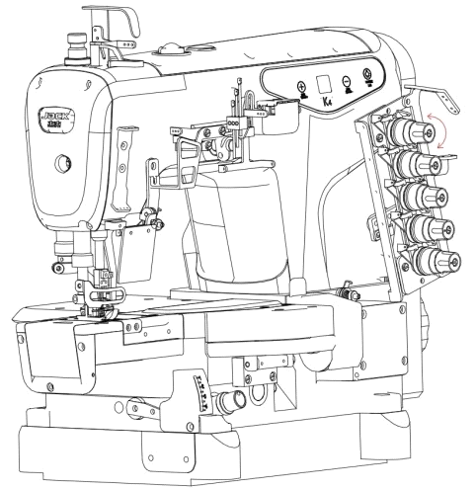
6. Проверка и замена фильтров
Из-за пыли, скапливающейся в масляном фильтре, для поддержания эффективности работы состояние фильтра следует проверять и заменять не меньше одного раза в полгода.
ПРИМЕЧАНИЕ: Если брызги масла в окне управления не являются нормой или там появляются пузырьки, фильтр следует предварительно проверить и при необходимости заменить.
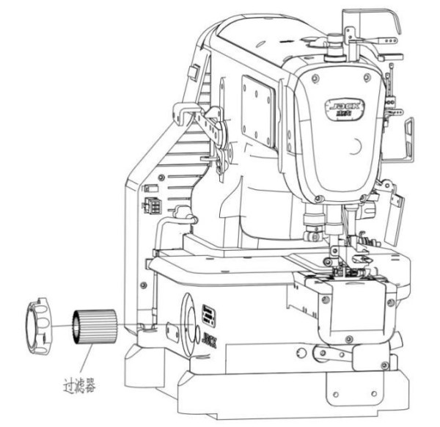
Операции с блоком управления
I. Операции для K4-Д
В базовом интерфейсе первая позиция отображает «P.», вторая указывает на положение иглы (верхняя или нижняя)
- Модификация скорости
Когда отображается «P.», скорость регулируется с помощью кнопок со стрелками вверх и вниз, при этом короткое нажатие приводит к увеличению или уменьшению скорости на 100 оборотов в минуту, длительное нажатие резкое изменение скорости. Через три секунды введенное значение будет сохранено и панель вернется в "P.".
- Изменение положения иглы
При отображении буквы «P.» нажмите и удержите кнопку со стрелкой вверх в течение трех секунд, затем выберите верхнее или нижнее положение иглы.
- Сброс настроек к заводским настройкам
При отображении «P.» нажмите и удерживайте кнопку со стрелкой вниз в течении трех секунд, и параметры вернутся к заводским настройкам (J4, J5, за исключением данных мониторинга J6).
- Описание параметров
Нор | параметр | Закрас | Заводские  настройки | Описание
При отображении буквы "P." нажмите и удерживайте кнопки часов в течение трех секунд, чтобы войти в технический интерфейс - панель «указатель» |  |  |  | Игла вниз и вверх  а " Ф"
K | Регулировка светодиодной подсветки | 0-3 | 2 | 0 Выкл.  1 ~ 3 -уровни освещения
Л | Ограничение скорости | 05-55 | 50 | Скидка 500 об/мин каждый раз
M | функция позиционирования иглы | 0-1 | 1 | - - Инвалиды  - - Включено
Час | Время отдыха | 0-6 | 3 | 0–Выкл. 10 мин
V | Отображение скорости | 0 | 0 | - - Выкл.  - - включено

Нор | параметры | Описание
При отображении "P." нажмите и удерживайте кнопку со стрелкой вниз в течение трех секунд, чтобы войти в интерфейс мониторинга - панель укажет "Дж"
Дж1 | Скорость во времени  Реальный | Указанная стоимость 100 | Кость должна быть умножена
Дж2 | Мощность в режиме реального времени | Указанное значение следует умножить на 10
Дж3 | Входное напряжение | Указанное значение следует умножить на 10
Дж4 | История напряжений | Самое низкое и самое высокое входное напряжение за всю историю
Д5 | История ошибок | Последние пяти кодов ошибки, которые произошли
Дж6 | Общее время безотказной работы | Указанное значение следует умножить на 10-рабочее время в часах

- Коды ошибок

Код  Ошибка | Причина | Решение
Е1 | Двигатель застрял | - Перегрузка двигателя-уменьшить нагрузку и перезапустить двигатель  - Убедитесь, что штепсельная вилка двигателя не ослабла  - Проверьте, не слишком ли толстый материал  - Проверьте, не требует ли машина смазки
Е2 | Перегрузка на программное обеспечение | - Превышение нагрузки на двигатель  - Перезагрузите компьютер через несколько минут  - Проверьте, не слишком ли толстый материал
Е3 | неправильная запись параметров | - Перезагрузите устройство через несколько минут или сбросьте его, нажав стрелку вниз в течении 3-х секунд  - Если проблема не устранена, обратитесь к постановщику.
Е4 | проблема с датчиком холла в двигателе | - Проверьте правильность подключения 10 базовых линий  - проверьте подключение сенсорной линии Холла
Е5 | Сигнал от синхронизации эпохи | - Проверьте, подключен ли синхронизатор, прежде чем включать устройство  - Проверьте, работает ли сигнал верхнего и нижнего положений иглы
Е6 | Ошибка регулятора скорости | - Убедитесь, что нижний колонтитул вернулся в правильное положение  - Проверьте, не поврежден ли защитный выключатель  - Проверьте правильность вывода
Е7 | Ошибка  Ввода | - Проверьте, чиста или материнскую плату  - Проверьте правильность напряжения  - Подождите после включения или сброса устройства, чтобы проверить корректность всех функций на материнской плате
Е8 | Перегрузки не  Скобяные изделия | - Выключите питание и перезагрузите устройство  - Проверьте правильность напряжения  - Попробуйте выполнить сброс настроек к заводским настройкам
Е9 | перенапряжение системы | Немедленно выключите питание и проверьте, не слишком ли напряжённое  Высокий. Установите напряжение на правильное 230 вольт
Ест | Спардек  системные напряжения | Немедленно выключите питание и проверьте, правильно ли установлено напряжение 230 вольт. После восстановления правильного напряжения перезапустите машину или восстановите заводские настройки
Ед. | Защитите себя  Резистора  Замывания | - Проверьте, не ослабла ли заглушка резистора  - Проверьте правильность входного напряжения  - Перезагрузите компьютер или выполните сброс настроек к заводским настройкам
II. операции для K4-UT
1. Спецификация
Модель | ТОПОР-59 | Напряжение питания | Переменного тока 220±20% Вольт
частота | 50 Гц / 60 Гц | Выходная мощность | 550 Вт
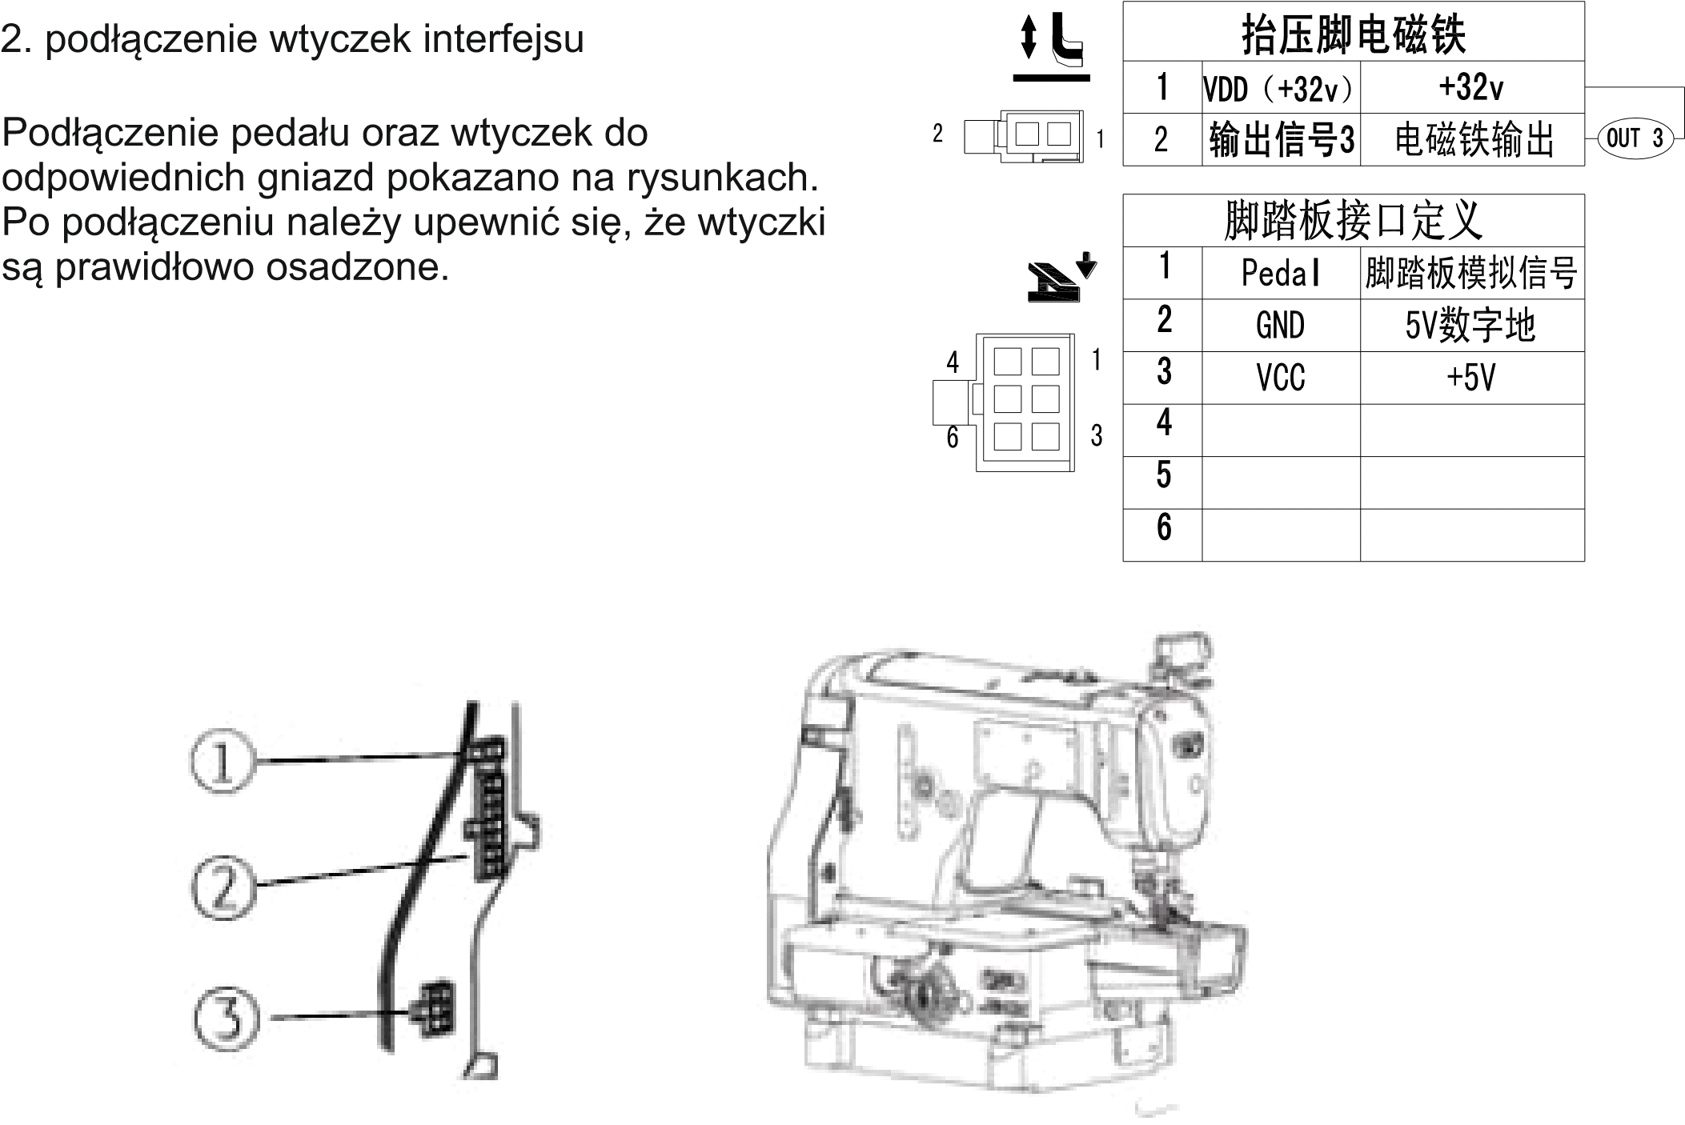

1.электромагнит ножки давления
1 | ВДД(+32В) | +32В
2 | Сигнал выхода | Выход электромагнита
2. Определение интерфейса педали
1 | Педаль | Аналоговый сигнал педали
2 | ВНД | 5V 数字地
3 | ВКК | +5В
4
5

 | Электромагнит Сальника
1 | ВДД(+32В) | +32В
2 | ВДД(+32В) | +32В
3 | +5В | +5В
4 | Светодиод-ГНД | Светодиодный входной негатив
5 | ГНД(+32В) | +32Д
6 | ВДД(+32В) | +32В
7 | ВДД(+32В) | +32В
8 | Скрытный | Скрытный
9 | БХ | Электромагнит окулированное шмат
10 | ДИН4 | Положительный вход датчика
11 | ДИН-МЖХ | Ручной переключатель обрезки
12 | ДІНІ-АК | Предохранительный выключатель
11 | ДИН-МЖХ | Электромагнит облигация
12 | ДІНІ-АК | электромагнитная блокировка проводки .
.
3. Действия на панели «Описание кнопки»
Індекс | икона | Описание | Індекс | икона | Описание
① |  | Положение нижней иглы | ⑪ |  | шитье W  (не используется)
② |  | Верхнее положение иглы | ⑫ |  | 4-ступенчастый пошив  (не используется)
③ |  | Автоматичний. Облигация | ⑬ |  | Счетчик усечения
④ |  | Подъем нижнего колонтитула  В среднем положении иглы | ⑭ |  | Беспроводной сигнал.  (не используется)
⑤ |  | Подъем стопы после разреза | ⑮ |  | Голосовое управление
⑥ |  | Подъем нижнего колонтитула | ⑯ | А Б С Д | Стадия иглы
⑦ |  | лучник | ⑰ | 8 8 8 8 8 8  8 8 | Дисплей  счетчик / параметр
⑧ |  | Освещение
⑨ |  | Автоматичный датчик давления ноги
⑩ |  | Вольний старт

Функции кнопок
 | внешность | Назва | Описание
1 |  | Вход  И вывод из параметра | После включения, удерживая кнопку, вы перейдете в режим параметров. Кнопка сохраняет введенное значение и используется для выхода из параметра.
2 |  | Цепь  стопки | В обычном режиме шитья нажатие переключается между подъемом стопы при остановке шитья и автоматическим обрезанием/подъемом стопы в конце шитья.
3 |  | Подъём светодиодной  обрезки | При индивидуальном нажатии вы изменяете уровень освещения, длительное нажатие включает и выключает автоматическое обрезание резьбы
4 |  | Громкоговоритель | С отчетом об ошибке b одно нажатие даст причину ошибки, длительное нажатие включает динамик;
5 |  | Увеличение параметра | В настройках параметров увеличивает значение
6 |  | Уменьшение параметра | В настройках параметров уменьшает значение
7 |  | Левый выбор | В настройках параметров выберите шкалу параметров слева
8 |  | Правильный выбор  Стороны | В настройках параметров выберите шкалу параметров справа
9 |  | Скинуть | Нажмите и удерживайте в течение 3-х секунд для сброса

Комбинации кнопок

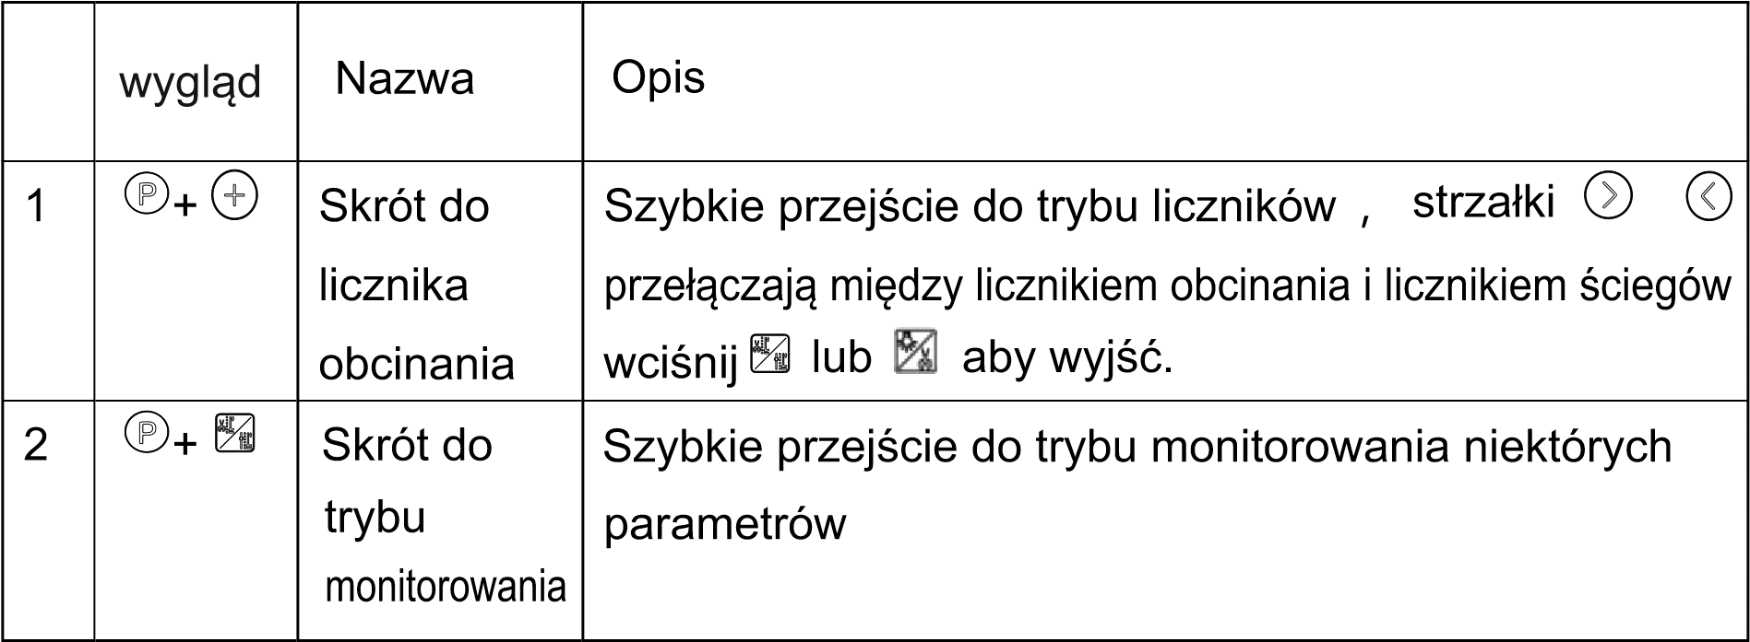
Описание параметров
Режим параметров

- В режиме ожидания нажмите кнопку "P." для входа в режим параметров
- Задайте нужное значение с помощью кнопок со стрелками (вправо, влево) и плюс и минус
- После изменения параметра дисплей будет мигать, нажмите «P.», чтобы сохранить изменение, затем нажмите и удерживайте «P.», чтобы выйти из интерфейса и войти в режим ожидания.
код параметра | Область действия параметров | Заводская стоимость | Описание
Р99 | 0/1/2 | 1 | Голосовые указания:0 выкл., 1 - язык Учинский  2 - Узбек Ангельский
Р01 | 200~  5500 | 4000 | максимальная скорость медленного шитья (превышение  Максимальная скорость)
Р03 | 0/1 | 0 | Положение иглы: 0 - верхняя, 1 - нижняя
Р04 | 200 ~ 3000 | 1800 | Кодирование скорости переднего шитья
Р05 | 200~  3000 | 1800 | Кодирование скорости заднего шитья
Р07 | 0 ~ 200 | 0 | Фронтальное кодирование количества стежка. 0 означает отсутствие кодирования; другое значение указывает на кодировку
Р08 | 0 ~ 200 | 0 | Обратное кодирование количества стежка. 0 означает отсутствие кодирования; другое значение указывает на кодировку
Р09 | 0 /1 | 0 | замедление стежка (0 - выкл., 1 - вкл.)
Р10 | 0 ~ 4 | 0 | Регулировка счетчика
Р16 | 1 ~ 3000 | 50 | Регулируемое время отклика ноги при обнаружении материала
Р17 | 0 ~ 99 | 0 | Автоматическая регулировка чувствительности ножки под давлением  (между мин. и макс. значением 02C)
Р24 | 0 ~1024 | 150 | Обрезка базового положения
Р27 | 0 ~ 3 | 1 | Режим срабатывания обуви: 0-выкл., 1-после обрезки  2-Всегда

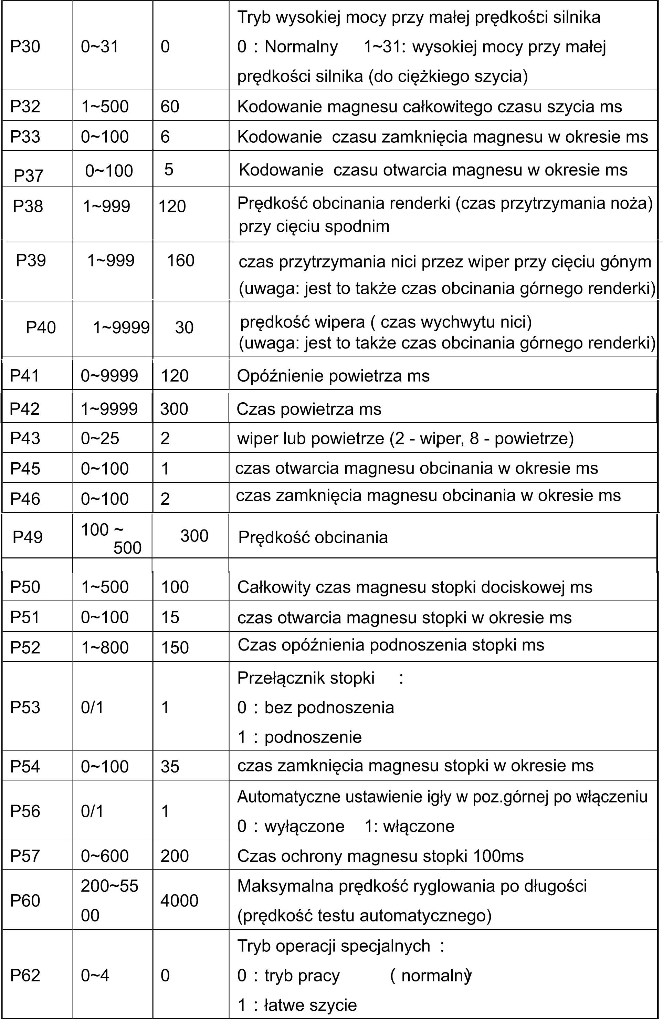
потрібна голка
2: Проверка угла двигателя (нет необходимости снимать ремень)
3: Режим тестирования скорости передачи (обязательно
датчик положения иглы)
4: Автоматический режим тестирования (проверка положения иглы, работа 5S, разрыв 5S
Р66 | 0 ~ 2 | 0 | 0: закрыто 2: открытый защитный выключатель
Р71 | 0 ~ 50 | 0 | Регулировка уровня разблокировки ноги, более низкое значение  Это означает более высокую скорость замедления стопы.
Р76 | 1 ~ 500 | 60 | Общее время отсечения магнита мс
Р98 | 0 ~ 4 | 4 | Регулятор громкости, 4 = максимум
Р99 | 0/1/2 | 1 | Язык 0-нет сообщений, 1-китайский, 2-английский:
ПА0 | 0 ~9999 | 0 | При включенном датчике время задержки стопы после удаления материала, блок мс
ПА1 | 0 ~9999 | 50 | При включенном датчике время задержки стопы после вставки материала, блок 0,1 с
ПА5 | 0 ~ 3 | 0 | 0:Запуск голосовых подсказок, сообщений о кнопках, параметрах и ошибках. 1-Только включение  2-сообщения о кнопках и параметрах, 3 все
ПА6 | 1 ~ 100 | 1 | Пропорции барабанной нити
ПА7 | 1 ~ 9999 | 1 | Определение значения барабанной нити
ПА8 | 0 ~ 6 | 0 | Режим подсчета швов 0:никакой 1:начисление и сброс при максимальном значении 2: обратный отсчет и сброс при нуле 3 начисления и отчет об ошибке при максимуме. значения, ручной сброс 4: обратный отсчет и отчет об ошибках при нуле, ручной сброс 5: выставление счетов и отчет об ошибках на максимум. стоимости  Не прекращая шитья-машина, остановится после  усечение, ручной сброс 6: обратный отсчет и отчет об ошибках на  Ноль без остановки шитья-машина остановится после  усечение, ручной сброс
ПА9 | 1 ~ 100 | 1 | Пропорции подсчета сшитых элементов
ПАА | 1 ~ 9999 | 1 | Общее количество позиций
ПАБ | 0 ~ 4 | 0 | Режим подсчета (0: ручной, 1: автоматический подсчет, 2: автоматический обратный отсчет, 3: автоматический обратный отсчет до достижения PAA, двигатель остановится , ручной сброс в режим начисления, 4 : автоматический подсчет  пока значение PAA не будет достигнуто, двигатель остановится, вручную сбросится в режим обратного отсчета

Параметр мониторирование

Код  параметра | Описание | Код  параметра | Описание
010 | Подсчет швов | 025 | Выборка напряжения в базе
011 | Подсчет элементов | 026 | Текущее значение скорости передачи головки машины
012 | Скорость тока  Голова | 027 | Общее время работы двигателя  (В часах)
013 | Триб чайника Галла | 028 | Пример значения напряжения  И взаимодействие с головкой машины
020 | Натяжение рельса | 029 | Версия программного обеспечения ЦСП
021 | Скорость головы | 02А | Входное значение образца  аналогового 1
022 | Фазовая интенсивность | 02Б | Пример аналогового входа
023 | Начальный угол | 02С | Счетчик ошибок
024 | Угол наклона машины | 030-037 | История кодов ошибок
Коды аварийных сигналов

Код  алармист | Описание | Решение
 | Сигналізації  лучника | Достигнуто макс, нажмите клавишу «P», чтобы выключить будильник, начните отсчет снова
 | Сигнализация лучника облигация | Достигнуто макс., нажмите клавишу P., чтобы выключить будильник, начните отсчет снова
 | Сигнализации  Время простоя | Подождите 30 секунд, затем снова включите устройство
 | Предупреждающий сигнал отклонения головки | Выровняйте голову до тех пор, пока сигнализация не прекратится
 | Стен Выдерживания | Выключите устройство, снова включите его через 30 секунд. если блок управления по-прежнему не работает, замените его на новый и обратитесь в службу.

Коды ошибок
При возникновении ошибки сначала проверьте следующее:
12、、 все ли соединения правильные, если электрические соединения головки правильно подобраны 3 、 Сброс системы
Код  Ошибка | Описание | Решение
Ошибка-01 | Перегрузка  Скобяные изделия | Выключите устройство, снова включите его через 30 секунд, если блок управления все еще не работает  замените его и обратитесь в службу
Ошибка-02 | Перегрузка программного обеспечения
Ошибка-03 | Слишком низкое напряжение в  системности | Отключите блок питания коробки, проверьте значение напряжения (не ниже ли оно 176В). Стабилизируйте напряжение и перезапустите блок управления.  Если коробка по-прежнему не работает должным образом, замените ее и обратитесь в службу.
Ошибка-04 | Слишком высокое  напряжение | Отключите блок питания, проверьте значение напряжения (не выше ли оно 264В). Стабилизируйте напряжение и перезапустите блок управления.  Если коробка по-прежнему не работает должным образом, замените ее и обратитесь в службу.
Ошибка-05 | Слишком высокое рабочее напряжение
Ошибка-06 | Ошибка магнитной цепи | Отключите блок питания, проверьте магнитные соединения, чтобы увидеть, не ослаблены ли они. Затем перезагрузите систему. Если он по-прежнему не работает должным образом, замените блок управления и обратитесь в службу.
Ошибка-07 | Ошибка схемы обнаружения  ссылки | Переключите машину, снова включите ее через 30 секунд, если блок управления все еще не работает, повторите операцию несколько раз. Если ошибка повторяется, замените поле и обратитесь в службу
Ошибка-08 | Блок  Ротора сальника | Отключите питание, проверьте соединения двигателя, чтобы убедиться, что они ослаблены. Убедитесь, что в двигателе не застряло инородное тело. Затем перезагрузите систему. Если он по-прежнему не работает должным образом, замените блок управления и обратитесь в службу.
Ошибка-09 | Повреждение тормозной системы | Отключите блок питания, проверьте соединения белого резистора на плате питания, не разрыхлены ли они. затем перезагрузите систему. если он по-прежнему не работает должным образом, замените блок управления и  Обратитесь в службу.
Ошибка-10 | Ошибка | Проверьте подключения панели управления, если они не являются

 | Коммуникации  HMI | пользован. Затем перезагрузите систему. Если он по-прежнему не работает должным образом, замените блок управления и обратитесь в службу.
Ошибка-11 | Ошибка сигнала положения иглы в головке  Машини | Проверьте наличие свободных соединений между блоком синхронизации рамы головки машины и контроллером. затем перезагрузите систему. Если он по-прежнему не работает  Правильно замените блок управления и обратитесь в службу.
Ошибка-12 | Ошибка определения начального угла  Сальника | Выключайте и снова включайте питание 2-3 раза. Если ошибка повторяется, замените блок управления и обратитесь в службу.
Ошибка-13 | Ошибка датчика  Халла сальника | Проверьте наличие свободных соединений датчиков двигателя. затем перезагрузите систему. если он по-прежнему не работает должным образом, замените блок управления и обратитесь в службу.
Ошибка-14 | Ошибка чтения ЦСП через прошивку | Выключите машину, снова включите ее через 30 секунд, если блок управления по-прежнему не работает, повторите операцию несколько раз. Если ошибка повторяется, замените поле и обратитесь в службу
Ошибка-15 | Обеспечение перерасхода средств  Частота вращения двигателя
Ошибка-16 | Неправильное направление вращения двигателя
Ошибка-17 | Ошибка чтения HMI  по прошивке
Ошибка-18 | Перегрузка двигателя
Ошибка-19 | Предупреждение при выключении переключателя | Установите ведущее лезвие в правильное положение, проверьте, правильно ли работает переключатель

